Três Passos, 22 de novembro de 2018.

A Câmara Municipal de Três Passos, por seu Presidente, infra firmado, vem por meio deste dar ciência a Vossa Excelência que a Comissão Parlamentar de Inquérito – CPI nº 1/2018, instituída com o objetivo de apurar suposta irregularidade no cumprimento do horário de trabalho dos profissionais que atuam nos postos de saúde do nosso Município, realizou nesta data, às 15h, a 7ª reunião, na qual foi feita a leitura, discussão e votação do relatório contendo a conclusão dos trabalhos, a fim de lhe facultar o direito de, por si ou seu procurador, manifestar-se em relação ao referido documento, o qual segue em anexo.

Atenciosas saudações.

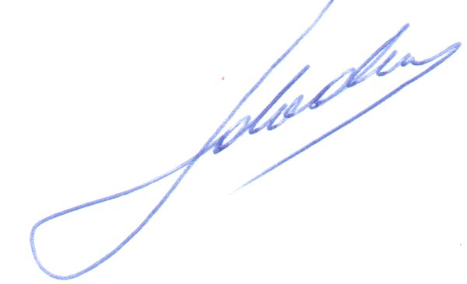
Ido V. Rhoden,
Presidente

A Sua Excelência o Senhor
José Carlos A. Amaral
Prefeito Municipal
Três Passos-RS.-

